1 - Descubramos Docker

Nuestro primer contenedor

Te invito a leer el documento de instalación oficial de Docker aquí e instalarlo, lo que lleva solo unos minutos. Entonces, juguemos un poco. Ejecute los siguientes comandos en su terminal y observe los resultados:

**docker run --name my-lame-db -d mongo**

**docker ps**

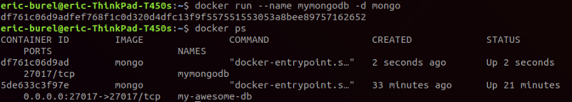

¡Tan simple como eso, acabamos de crear un contenedor aislado que ejecuta Mongo!

Puede acceder a los archivos oficiales de Docker de imagen de Mongo en algún lugar de esta carpeta alojada en GitHub para comprender mejor lo que sucede aquí. De acuerdo con las últimas líneas del Dockerfile, nuestra base de datos está disponible en el puerto "27017" de forma predeterminada:

EXPOSE 27017 CMD ["mongod"]

Pero Mongo se expone en este puerto DENTRO del contenedor. Pero el contenedor está aislado, por lo que solo los programas DENTRO del contenedor pueden hablar con Mongo. Nuestra base de datos está en funcionamiento, pero atrapada sola en su contenedor: /

¡Vamos a liberarlo!

Abra el contenedor, mapee los puertos

Si desea acceder a Mongo desde FUERA del contenedor, deberá mapear el puerto expuesto y un puerto de la máquina. La opción -p está específicamente diseñada para esto: D ["mongod"]

**docker run -p 27017:27017 --name DBM -d mongo**

Si tuviera un servidor Node, escribiría docker run -p 80: 3000 my-node-app, por ejemplo. Su servidor que se ejecuta en el puerto 3000 estaría disponible a través de HTTP (puerto 80). Primero el puerto del contenedor, luego el puerto de la imagen.

Intentemos acceder a nuestra base de datos en el navegador, solo por diversión:

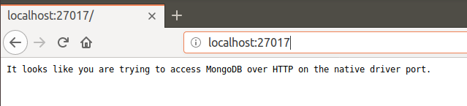

¡Agradable! ¡Nuestro DB está funcionando! Puede probar los comandos

**`docker stop my-awesome-db`** y **` docker start my-awesome-db`.**

Verá que esta dirección deja de estar disponible y luego vuelve a estar disponible.

Como se esperaba, no puede conectarse a su base de datos a través del navegador. Pero este mensaje de rechazo proviene de Mongo, lo cual es una buena señal. Intentemos nuevamente usando la herramienta oficial de CLI:

mongo localhost:27017

Puede acceder al shell de su base de datos, ¡estamos progresando!

docker exec -it DBM mongo